香港金管局公布蚂蚁链两项RWA实践

今天，香港金融管理局公布了Ensemble项目（沙盒）第一阶段进展，并详细介绍了四大代币化主题案例。

在Ensemble项目中，蚂蚁数科协助金管局在沙盒内构建了代币化资产平台，该平台提供资产代币化服务，并促进传统资产和代币化存款的货银对付(DvP)交易，即交易双方几乎同时交付资产与款项，且同时支持同行及跨行交易。

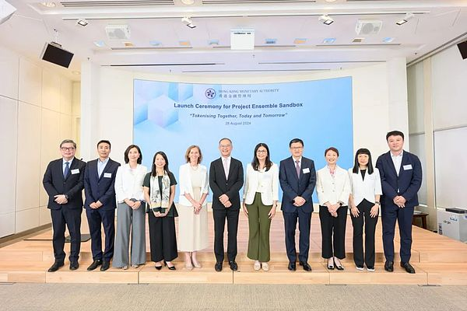

图：蚂蚁数科CEO赵闻飙（左二）出席香港金融管理局发布活动

在此合作过程中，我们深度参与了两项案例，具体如下：

1. “绿色和可持续金融”主题案例

通过蚂蚁链的区块链和AIoT（人工智能+物联网）技术，可以实时记录实物资产的运营状态并将数据安全地上传到区块链。这种技术不仅提高了企业的资产估值，并使各参与方能够评估资产价值并协同管理风险，最终提高企业的融资效率和可及性。

在蚂蚁数科和金管局Ensemble项目的支持下，内地上市的新能源公司朗新科技旗下新电途作为新能源数字化平台的运营方和服务方，将平台上运营的部分充电桩作为RWA锚定资产，在香港成功获得首笔 RWA（Real World Assets- tokenization，现实世界资产代币化） 跨境融资，这笔融资将用于新能源领域的储能和充电桩产业。

2. “贸易和供应链金融“主题案例

通过蚂蚁数科搭建的代币化资产平台，全球航运业务网络（GSBN）签发了电子提单（eBL）。在此过程中，汇丰银行、恒生银行和中国银行（香港）促成了使用代币化存款来结算电子提单的转让。

蚂蚁数科CEO赵闻飙出席了香港金管局的发布活动，他表示：

蚂蚁数科非常荣幸成为Ensemble项目首批参与者，并为之提供技术和解决方案，在香港金管局的支持下，蚂蚁数科可以参与到各种创新项目中，并将多年来积累的数字技术得以应用。未来，我们还将与更多合作伙伴联合推出多样化的RWA项目，为中国和全球范围内的优质项目、尤其是新能源实体项目提供技术支持，帮助其获得更多发展机会，也欢迎有意愿的伙伴一起探索新技术对实体经济的支持。